2015级在职人员攻读硕士学位研究生入学报到须知

一、报到时间、地点
2015年3月22日（星期日）上午9:00－12:00
南京市西康路1号河海大学闻天馆一楼大厅
二、入学报到须携带以下材料
1．《2014年在职人员攻读硕士学位研究生录取通知书》
2．本人身份证件原件
3．本科毕业证书、学士学位证书原件
4．1吋免冠证件照片2张
5．缴纳培养费的银行汇款凭证
具体报到流程，详见闻天馆一楼大厅公告
三、报到缴费
1．河海大学支付平台：
访问河海大学支付平台：http://pay.hhu.edu.cn/pay.html，通过输入“人员编号”（即个人身份证号，X为大写）和“姓名”查询出“支付码”缴费（详见附件《河海大学支付平台缴纳学费操作手册》）
2．现场建行POS机刷卡缴费
3．单位缴费银行电汇：报到前7日完成，报到时须出具汇款凭证
开户银行：中国建设银行南京市鼓楼支行
户 名：河海大学
银行帐号：32001595536050001393
汇款请务必备注：“15级工硕+ ***学费”
培养费标准：
招生领域 | 培养费 | 招生领域 | 培养费
机械工程 | 3万元 | 测绘工程 | 3万元
材料工程 | 3万元 | 地质工程 | 3万元
电气工程 | 3万元 | 交通运输工程 | 3万元
电子与通信工程 | 3万元 | 农业工程 | 3万元
控制工程 | 3万元 | 环境工程 | 3万元
计算机技术 | 3万元 | 工业工程 | 3.6万元
软件工程 | 3万元 | 项目管理 | 5万元
建筑与土木工程 | 3万元 | 物流工程 | 3.6万元
水利工程 | 3万元 | 工商管理硕士 | 16.7万元
另：预交书本费500元现金(学院办理)

四、学位信息采集
为学位信息统一采集与上报，每位研究生要根据要求进行学位信息图像采集。有关事项如下：
1．本人携带二代身份证原件；每人交费12元；
2．穿白色上衣，面容洁净，发型整齐，头发不能遮盖眉毛和耳朵（长发者需把头发扎起）。
五、开学典礼暨入学教育
3月22日下午14:00在闻天馆108，举行“2015级在职人员攻读硕士学位研究生开学典礼暨入学教育”仪式，请务必参加。各学院安排另行通知。
六、课程安排
公共课班3月22日下午16:00开始上课，地点：河海大学闻天馆403。

七、其他事项
1．所有研究生都应按照要求办理报到手续，并登录河海大学研究生管理信息系统（网址：yjs.hhu.edu.cn）进行注册，查看课程安排和选课情况；
2.如因特殊原因不能按时报到者，请提前向学院请假办理相关手续。事假不得超过两周。未经请假超过两周不报到者,取消入学资格；
3．各学院联系人及联系电话：
序号 | 学院 | 联系人 | 联系电话 | 序号 | 学院 | 联系人 | 联系电话
1 | 水文院 | 华老师 | 025-83786614 | 7 | 计信院 | 余老师 | 025-58099120
2 | 水电院 | 周老师 | 025-83786922 | 8 | 机电院 | 丁老师 | 0519-85106048
3 | 港航院 | 苏老师 | 025-83786187 | 9 | 力材院 | 赵老师 | 025-83786410
4 | 土木院 | 曹老师 | 025-83786634 | 10 | 地学院 | 霍老师 | 025-83787234
5 | 环境院 | 张老师 | 025-83786697 | 11 | 商学院 | 刘老师 | 025-68514209
6 | 能电院 | 徐老师 | 025-58099096 | 12 | 公管院 | 阮老师 | 025-83787376
MBA中心：025-83787456 曲老师
3．有关通知公告请进入河海大学研究生院网站（网址：http://gs.hhu.edu.cn）， 点击“合作培养”查看。

河海大学研究生院
2015年3月12日
附件：
河海大学支付平台缴纳学费操作手册

一、访问河海大学支付平台：http://pay.hhu.edu.cn/pay.html，通过输入“人员编号”（即个人身份证号，X为大写）和“姓名”查询出“支付码”，如下图所示：
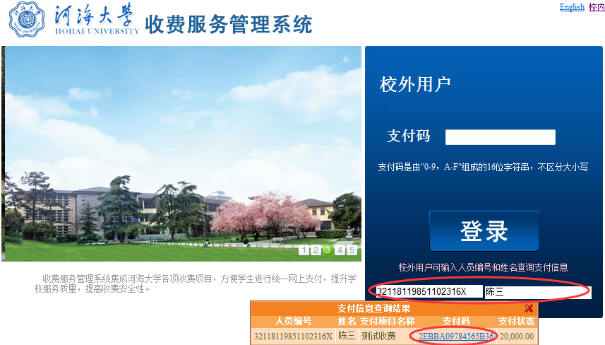
二、通过查询出的“支付码”，登陆系统进行在线缴费（系统支持农行及他行支付），如下图所示：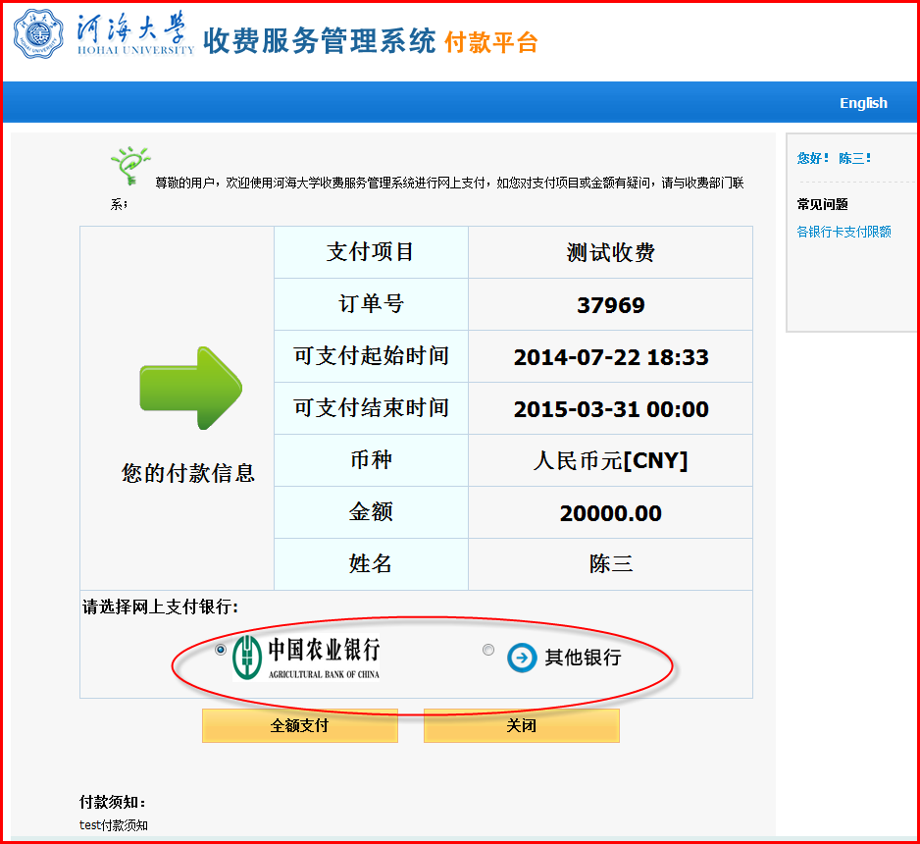
其中，他行支付支持银行如下：


三、通过农行或他行在线支付成功后返回到支付平台，可查看到付款完成界面，显示如下图：

